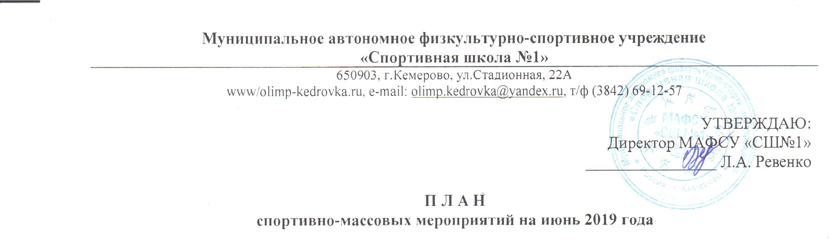
№ п/п | Дата и место проведения | Мероприятие | Участники | Кол.  чел | Ответственный
Всероссийский физкультурно-спортивный комплекс «ГТО»
1. | 03-28.06.2019г.  СК «Олимп»  11.00-12.00  СК «Горняк»  12.00-13.00 | Прием нормативов | Учащиеся СОШ,  жители  г. Кемерово | 100 |  | Данилова Н.Г.
Внутришкольные соревнования
1. | 08.06.2019г.  СК «Горняк»  11.00 | Первенство МАФСУ «СШ №1» по вольной борьбе | Спортсмены  отделения  «Вольная борьба» | 50 |  | Демаков Е.Л.
Муниципальные соревнования
1. | 02.06.2019г.  СК «Олимп» | Открытый чемпионат г.Кемерово по пауэрлифтингу, посвященный Дню города | По положению | 60 |  | Валетский И.Б.
2. | 05.06.2019г.  СК «Олимп»  14.00 | Соревнования по плаванию в зачет Спартакиады работников учреждений спорта г.Кемерово | Сотрудники учреждений спорта | 60 |  | Демаков Е.Л.
Работа с дошкольными учреждениями
1. | 03.06.2019г.  СК «Горняк»  10.30 | Спортивная эстафета «Подрастай-ка!», посвященная Дню защиты детей | По положению | 64 |  | Демаков Е.Л.
Работа с общеобразовательными учреждениями
 | 03-28.06.2019 г.  стадион «Открытчик» | Спортивные мероприятия | Дети лагерей с дневным пребыванием детей  ж.р. Кедровка | 200 |  | Демаков Е.Л.
Спартакиады, дружеские встречи, работа с населением
1. | 01.06.2019г.  ст. «Открытчик»  18.00 | Веселые старты «Спортивному лету, ДА!», посвященные Дню защиты детей и открытию летних вечерних площадок | Дети ж.р.Кедровка | 50 |  | Демаков Е.Л.
2. | 11.06.2019г.  ст. «Открытчик»  13.00 | Блиц-турнир по волейболу, посвященный Дню города | по положению | 50 |  | Демаков Е.Л.
3. | 11.06.2019г.  ст. «Открытчик»  13.00 | Спортивно-развлекательная программа «СуперВелоШоу», посвященная Дню города | Дети ж.р.Кедровка | 50 |  | Демаков Е.Л.
4. | 22.06.2019г.  СК «Горняк»  10.00 | Благотворительный волейбольный турнир за кубок «Город 42» | По положению | 80 |  | Демаков Е.Л.
5. | 26.06.2019г.  ст. «Открытчик» | Турнир по мини-футболу, посвященный Дню молодежи | Дворовые команды ж.р. Кедровка, Промышленновский | 50 |  | Демаков Е.Л.
6. | Понедельник –  пятница  ст.«Открытчик»  18.00-21.00 | Организация работы летних вечерних площадок | Жители ж.р.Кедровка | 300 |  | Демаков Е.Л.
7. | Среда  ст.«Открытчик»  10.00-12.00 | Организация работы площадки «ГТО» | Жители ж.р.Кедровка | 90 |  | Демаков Е.Л.
Участие в соревнованиях
Муниципальные соревнования
1. | 02.06.2019г.  г.Кемерово | Открытый чемпионат г.Кемерово по пауэрлифтингу, посвященный Дню города | Спортсмены отделения «Пауэрлифтинг» | 15 |  | Степаненко А.А.
2. | 11.06.2019г.  г.Кемерово | Этап Кубка г.Кемерово «Юниор» по плаванию | Спортсмены отделения  «Плавание» | 40 |  | Дмитриев Д.М.  Корнишина Н.А.
Региональные соревнования
1. | 31.05.-02.06.2019г.  г.Кемерово | Областной турнир по волейболу, посвященный Дню защиты детей | Спортсмены  отделения  «Вольная борьба» | 20 |  | Суспицын К.В.
2. | 02-03.06.2019г.  г.Кемерово | Областные соревнования по плаванию «Кубок детской лиги плавания Сибири» | Спортсмены отделения  «Плавание» | 15 |  | Дмитриев Д.М.  Корнишина Н.А.
3. | 07-08.06.2019г.  г.Кемерово | Первенство Кемеровской области по подводному спорту (плавание в ластах) | Спортсмены отделения  «Плавание в ластах» | 10 |  | Дмитриев Д.М.  Кулебакин Е.Н.
Командирование на соревнования
Региональные соревнования
1. | 08-10.06.2019г.  г.Гурьевск | Областные соревнования «Кубок Сибири» по пауэрлифтингу | Спортсмены отделения  «Пауэрлифтинг» | 4 |  | Степаненко А.А.
Межрегиональные соревнования
1. | 06-08.06.2019г.  г.Гурьевск | Первенство СФО по пауэрлифтингу | Спортсмены отделения «Пауэрлифтинг» | 5 |  | Степаненко А.А.
2. | 17-20.06.2019г.  г.Барнаул | 2 этап межрегиональных соревнований по плаванию «Кубок Сибири» | Спортсмены отделения  «Плавание» | 8 |  | Корнишина Н.А.
Тренировочные мероприятия
На базе МАФСУ «СШ №1»
1. | 03-27.06.2019г.  СК «Горняк» | Тренировочные мероприятия | Спортсмены отделения «Волейбол» | 20 |  | Голенков Д.В.
2. | 03-28.06.2019г.  СК «Северный» | Тренировочные мероприятия | Спортсмены отделения «Волейбол» | 40 |  | Суспицын К.В.
На базах Кемеровской области
1. | 14-22.06.2019г.  пгт. Зеленогорский | Тренировочные мероприятия | Спортсмены  отделения  «Лыжные гонки» | 5 |  | Северьянов К.Е.

